Insaforp inaugura sala de lactancia materna
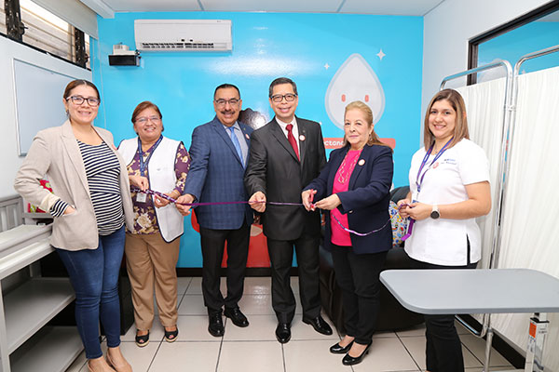
08 Marzo 2023
Insaforp conmemora este 8 de marzo el Día Internacional de la Mujer.
En este marco de reivindicación de los derechos de las mujeres se realizó la inauguración de la Sala de Lactancia Materna, con objetivo fomentar, proteger y apoyar la lactancia materna, que nace de la Ley Nacer con Cariño, iniciativa de la primera dama de la República, Gabriela de Bukele.
Insaforp instaló un área confortable, privada e higiénica para todas las mujeres de la institución y visitas externas que requieran amamantar o extraer su leche durante la jornada laboral utilicen dicho espacio.
El evento estuvo presidido por la Directora del Consejo Directivo de Insaforp, Sonia Jule y la Colaboradora Técnica de Nutrición del Ministerio de Salud, Gladis Elizabeth Aguilar.
Este espacio es de gran importancia para el quehacer institucional, ya que en Insaforp hay colaboradoras en su etapa de embarazo que más adelante tendrán en la sala de lactancia un lugar para cubrir sus necesidades en el momento que lo requieran.
Durante años, Insaforp ha trabajado en la igualdad y equidad de género al interior de la institución a través de una Política, la misma que crea las condiciones para que la formación profesional sea inclusiva, brindando el mismo acceso de capacitación a mujeres en todos los programas de capacitación.
Solo en el 2022, el 49 por ciento de la población capacitada fueron mujeres. Los esfuerzos para que cada día participen en la formación es un logro institucional que abre puertas de superación y mejora la calidad de vida.

